ПРИЛОЖЕНИЕ А

Блок-схемы



Рисунок А. - 2.1- Изменение требований клиента

Рисунок А. - 2.2.1- Создание нового варианта

Рисунок А. - 2.2.2- Изменение существующего варианта



Рисунок А. - 2.4- Показ сравнения вариантов. Часть 1



Рисунок А. - 2.4- Показ сравнения вариантов, Часть 2



Рисунок А. - 2.4- Показ сравнения вариантов, Часть 3



Рисунок А. - 2.4-Показ сравнения вариантов, Часть 4



Рисунок А. - 2.6- Удалить заказ

ПРИЛОЖЕНИЕ Б

Текст программного приложения

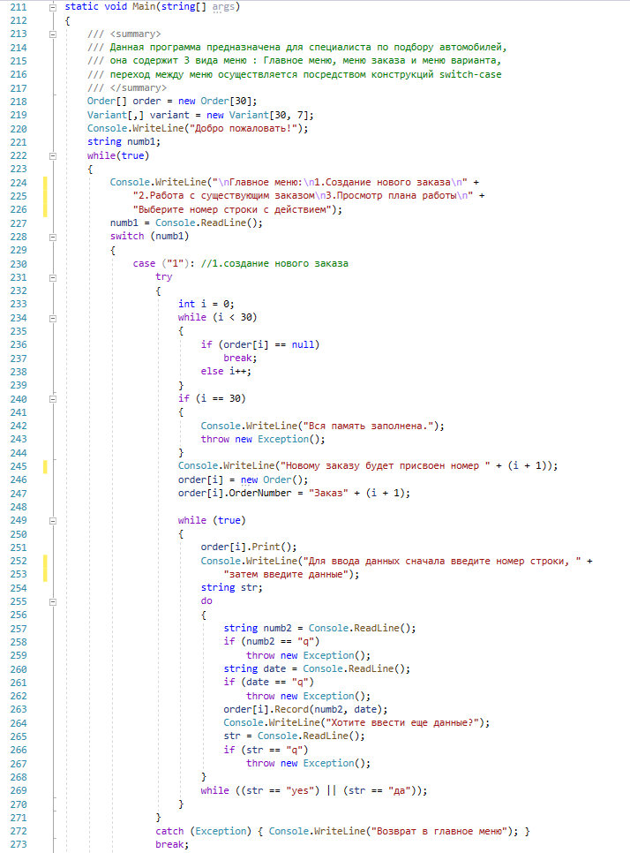

Рисунок Б. - Начало программы, создание нового заказа

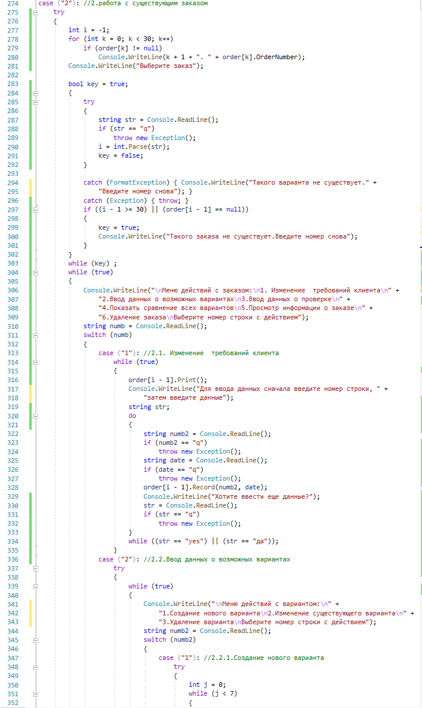

Рисунок Б. - Изменение требований клиента, Ввод данных о возможных вариантах

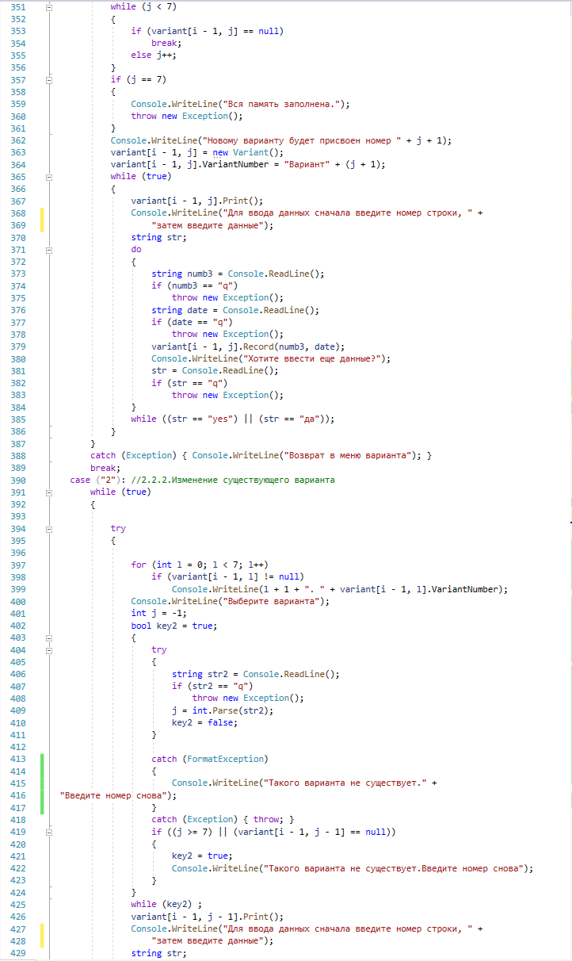

Рисунок Б. - Ввод данных о возможных вариантах. Часть 2

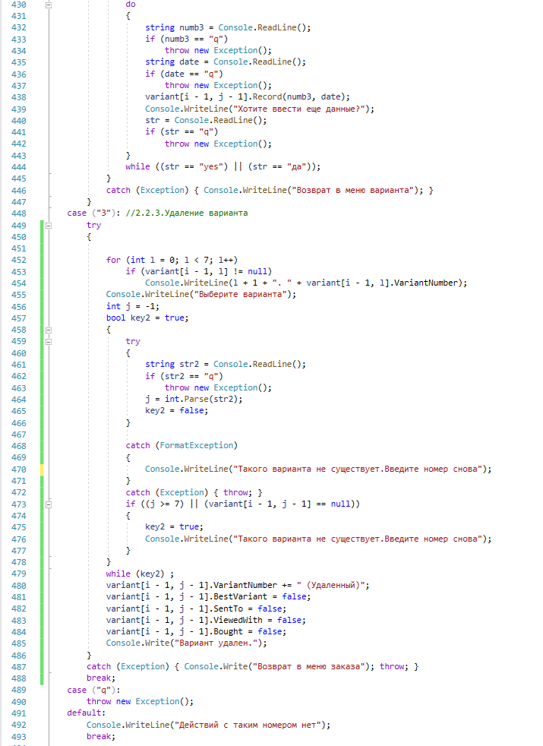

Рисунок Б. - Ввод данных о возможных вариантах. Часть 3

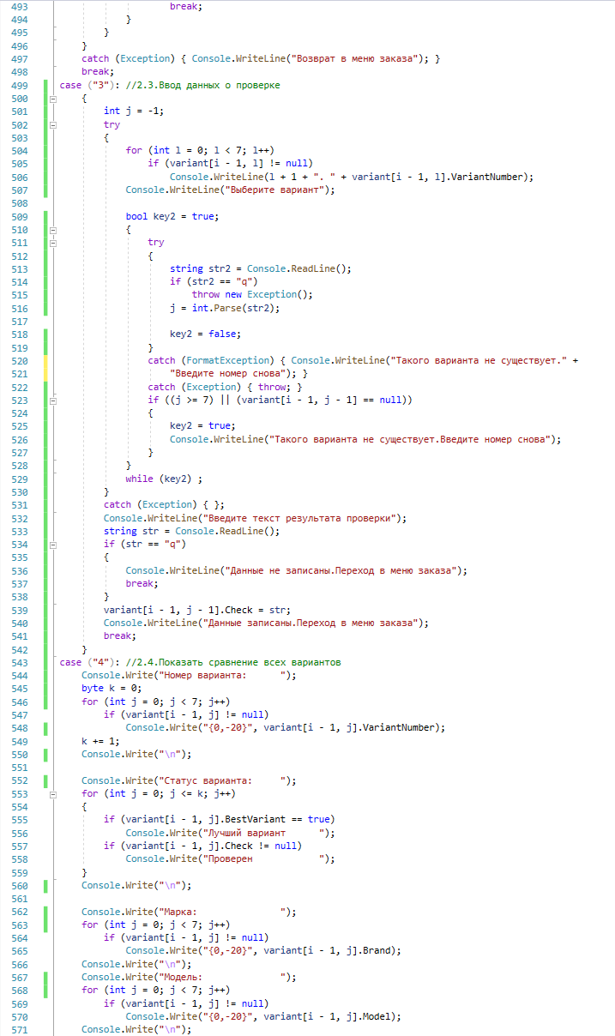

Рисунок Б. - Ввод данных о проверке, начало блока показа всех вариантов

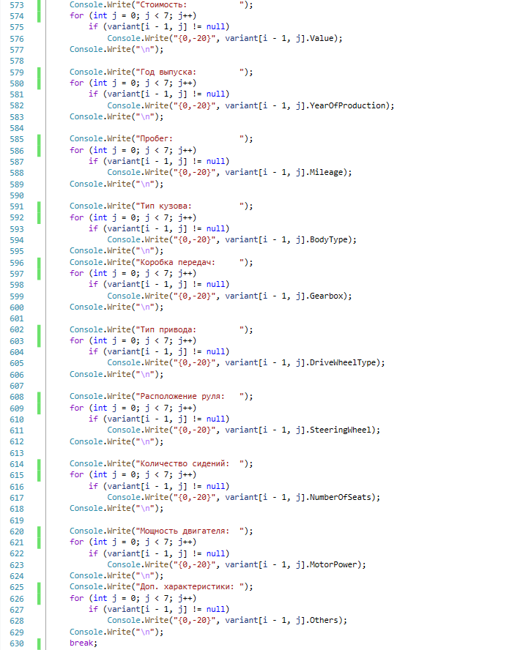

Рисунок Б. -Конц блока показа всех вариантов

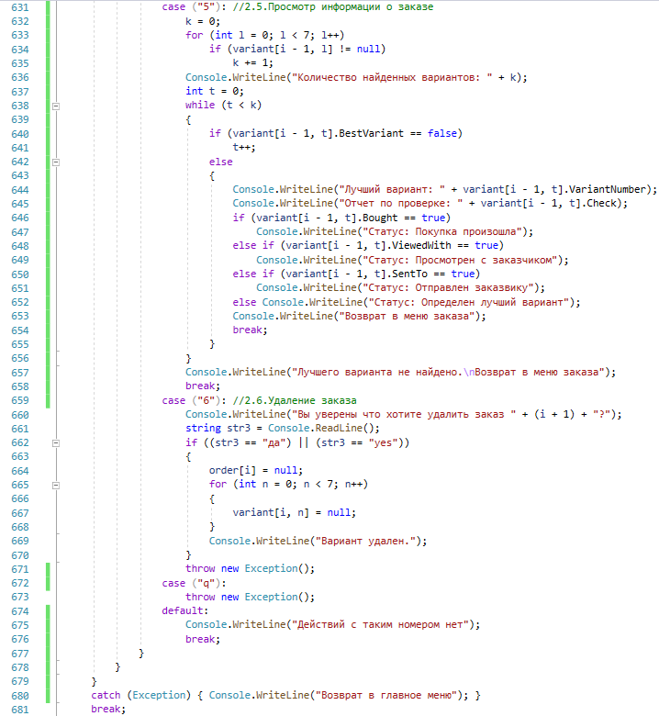

Рисунок Б. - Просмотр информации о заказе, удаление варианта

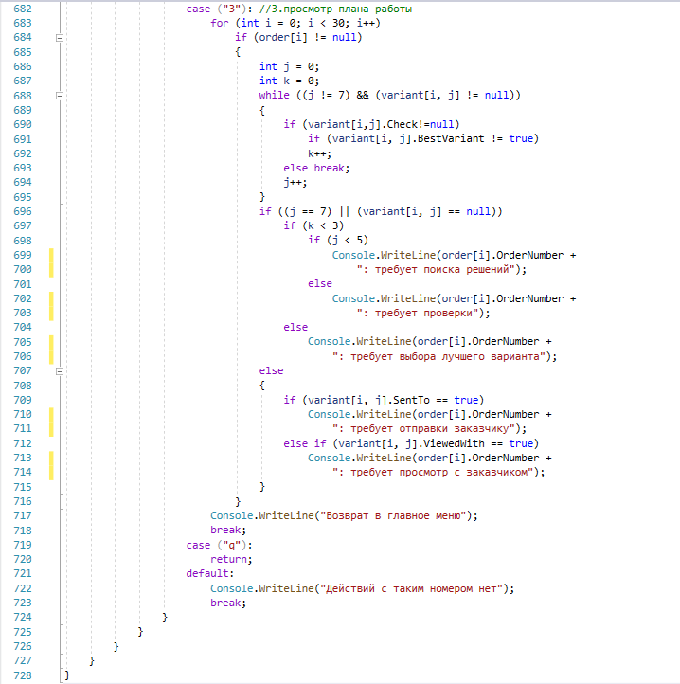

Рисунок Б. - Просмотр плана работы

ПРИЛОЖЕНИЕ В

Тестирование создания новых вариантов

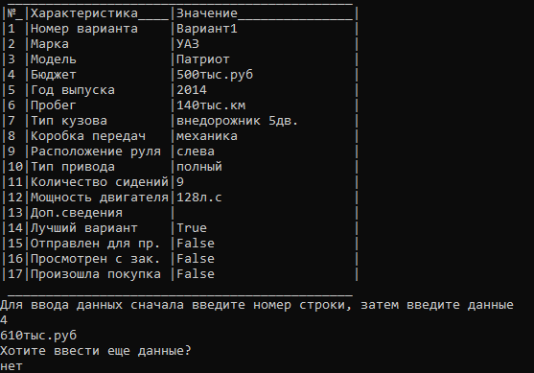

Рисунок В. - Изменение характеристик варианта. Часть 1

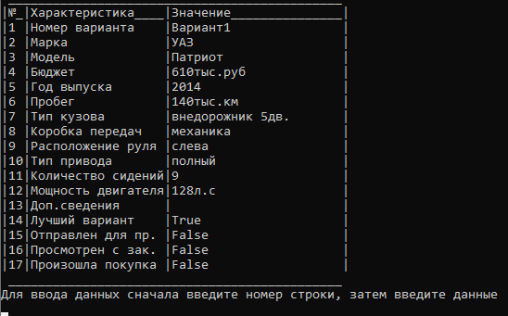

Рисунок В. - Изменение характеристик варианта. Часть 2

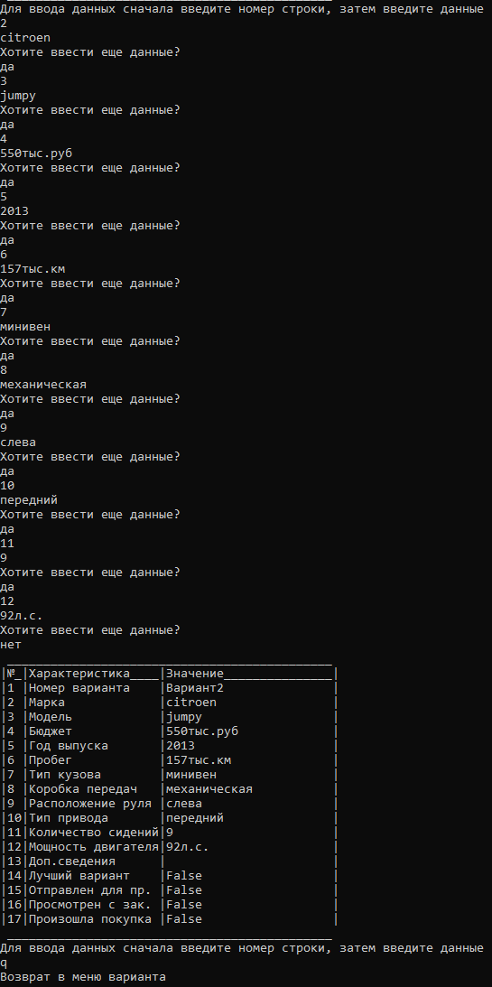

Рисунок В. - Ввод характеристик 2 варианта

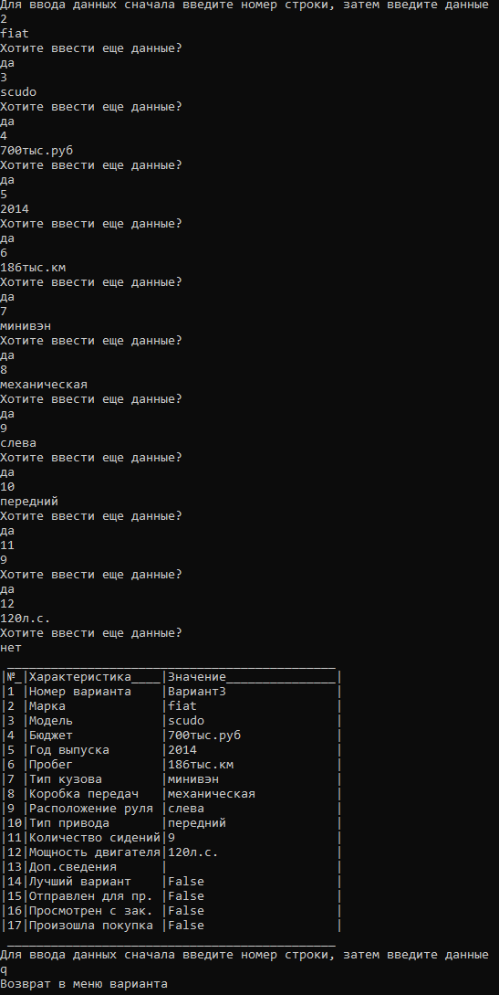

Рисунок В. - Ввод характеристик 3 варианта